Bubble Sort – Сортирање како со меури

// bubbleSort.java
// demonstrates bubble sort
// to run this program: C>java BubbleSortApp
////////////////////////////////////////////////////////////////
class ArrayBub
{
private long[] a; // ref to array a
private int nElems; // number of data items
//--------------------------------------------------------------
public ArrayBub(int max) // constructor
{
a = new long[max]; // create the array
nElems = 0; // no items yet
}
//--------------------------------------------------------------
public void insert(long value) // put element into array
{
a[nElems] = value; // insert it
nElems++; // increment size
}
//--------------------------------------------------------------
public void display() // displays array contents
{
for(int j=0; j<nElems; j++) // for each element,
System.out.print(a[j] + “ “); // display it
System.out.println(“”);
}
//--------------------------------------------------------------
public void bubbleSort()
{
int out, in;
for(out=nElems-1; out>1; out--) // outer loop (backward)
for(in=0; in<out; in++) // inner loop (forward)
if( a[in] > a[in+1] ) // out of order?
swap(in, in+1); // swap them
} // end bubbleSort()
//--------------------------------------------------------------
private void swap(int one, int two)
{
long temp = a[one];
a[one] = a[two];
a[two] = temp;
}
//--------------------------------------------------------------
} // end class ArrayBub

class BubbleSortApp
{
public static void main(String[] args)
{
int maxSize = 100; // array size
ArrayBub arr; // reference to array
arr = new ArrayBub(maxSize); // create the array

arr.insert(77); // insert 10 items
arr.insert(99);
arr.insert(44);
arr.insert(55);
arr.insert(22);
arr.insert(88);
arr.insert(11);
arr.insert(00);
arr.insert(66);
arr.insert(33);

arr.display(); // display items

arr.bubbleSort(); // bubble sort them

arr.display(); // display them again
} // end main()
} // end class BubbleSortApp

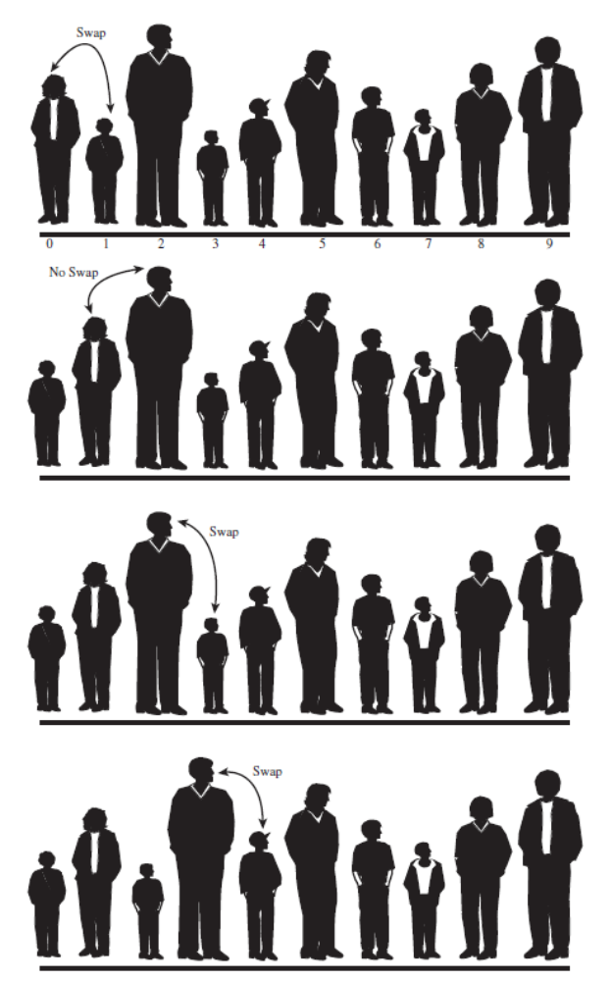
………………………

На крај на првото поминување највисокиот човек е на вистинската позиција

Ефикасност на Bubble Sort алгоритамот

За поле од 10 елементи се прават 9 споредби во првото поминување, 8 во следното итн.

9+8+7+6+5+4+3+2+1=45 споредби

Во општ случај, за поле со N елементи се прават

(N-1)+(N-2)+(N-3)+….+ 1= N*(N-1)/2 споредби

Во најлош случај (кога полето е инверзно сортирано, во овој пример во опаѓачки редослед) се прават толку замени колку што има споредби. Ако полето има случаен распоред на елементи се прават N²/4 замени на елементи.
Бројот на споредби и бројот на замени се пропорционални на N². Според тоа користејќи ја ознаката големо О ефикасноста на алгоритмот е O(N²).

Selection Sort – Сортирање со избирање

// selectSort.java
// to run this program: C>java SelectSortApp

class ArraySel
{
private long[] a; // ref to array a
private int nElems; // number of data items
//--------------------------------------------------------------
public ArraySel(int max) // constructor
{
a = new long[max]; // create the array
nElems = 0; // no items yet
}
//--------------------------------------------------------------
public void insert(long value) // put element into array
{
a[nElems] = value; // insert it
nElems++; // increment size
}
//--------------------------------------------------------------
public void display() // displays array contents
{
for(int j=0; j<nElems; j++) // for each element,
System.out.print(a[j] + “ “); // display it
System.out.println(“”);
}
//--------------------------------------------------------------
public void selectionSort() {
int out, in, min;
for(out=0; out<nElems-1; out++) // outer loop
{
min = out; // minimum
for(in=out+1; in<nElems; in++) // inner loop
if(a[in] < a[min] ) // if min greater,
min = in; // we have a new min
swap(out, min); // swap them
} // end for(out)
} // end selectionSort()
//--------------------------------------------------------------
private void swap(int one, int two) {
long temp = a[one];
a[one] = a[two];
a[two] = temp;
}
//--------------------------------------------------------------
} // end class ArraySel
class SelectSortApp
{
public static void main(String[] args)
{
int maxSize = 100; // array size
ArraySel arr; // reference to array
arr = new ArraySel(maxSize); // create the array

arr.insert(77); // insert 10 items
arr.insert(99);
arr.insert(44);
arr.insert(55);
arr.insert(22);
arr.insert(88);
arr.insert(11);
arr.insert(00);
arr.insert(66);
arr.insert(33);

arr.display(); // display items
arr.selectionSort(); // selection-sort them
arr.display(); // display them again

} // end main()
} // end class SelectSortApp

Кај сортирање се избирање (селекција) се прават ист број на споредби како кај сортирање како со меури, но бројот на замени е помал.
За големи вредности на N ќе преовладува времето за изведување на споредби па сортирањето со избирање исто така се изведува за O(N²). За мали вредности на N сортирањето со избирање се изведува побрзо од сортирање како со меури, особено ако времето за изведување замени е многу поголемо од времето за изведување споредби.
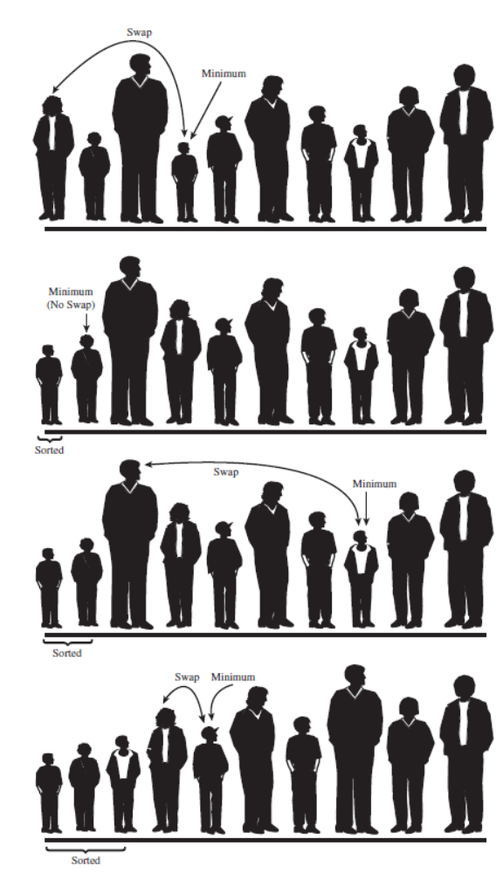

Insertion Sort – Сортирање со вметнување

// insertSort.java
// to run this program: C>java InsertSortApp

class ArrayIns
{
private long[] a; // ref to array a
private int nElems; // number of data items
//--------------------------------------------------------------
public ArrayIns(int max) // constructor
{
a = new long[max]; // create the array
nElems = 0; // no items yet
}
//--------------------------------------------------------------
public void insert(long value) // put element into array
{
a[nElems] = value; // insert it
nElems++; // increment size
}
//--------------------------------------------------------------
public void display() // displays array contents
{
for(int j=0; j<nElems; j++) // for each element,
System.out.print(a[j] + “ “); // display it
System.out.println(“”);
}
//--------------------------------------------------------------
public void insertionSort()
{
int in, out;
for(out=1; out<nElems; out++) // out is dividing line
{
long temp = a[out]; // remove marked item
in = out; // start shifts at out
while(in>0 && a[in-1] >= temp) // until one is smaller,
{
a[in] = a[in-1]; // shift item to right
--in; // go left one position
}
a[in] = temp; // insert marked item
} // end for
} // end insertionSort()
//--------------------------------------------------------------
} // end class ArrayIns

class InsertSortApp
{
public static void main(String[] args)
{
int maxSize = 100; // array size
ArrayIns arr; // reference to array
arr = new ArrayIns(maxSize); // create the array

arr.insert(77); // insert 10 items
arr.insert(99);
arr.insert(44);
arr.insert(55);
arr.insert(22);
arr.insert(88);
arr.insert(11);
arr.insert(00);
arr.insert(66);
arr.insert(33);

arr.display(); // display items
arr.insertionSort(); // insertion-sort them
arr.display(); // display them again
} // end main()
} // end class InsertSortApp

Ефикасност на сортирање со вметнување

Сортирање со вметнување е најдоброто од основните сортирања кои се досега опишани. Иако и за ова сортирање времето на извршување е O(N²), сепак се извршува околу два пати побрзо од сортирање како со меури и нешто побрзо од сортирање со избирање.
При првото изминување се прави една споредба, при второто две, и така натаму се до последното изминување кога се прават N-1 споредба:

1+2+3+...+ N-1=N*(N-1)/2 споредби

Но при секое поминување во просек само половина од вкупниот број на елементи се споредуваат пред да се најде позицијата за вметнување најдениот број на споредби може да се подели со 2:
N*(N-1)/4
Бројот на копирања е приближно еднаков на бројот на споредби. Но копирањето се изведува за пократко време од замената. Затоа за случаен распоред на елементите во полето овој алгоритам е два пати побрз од сортирање како со меури и е побрз од сортирање со избирање.
За податоци кои се делумно сортирани сортирањето со вметнување има подобро време на извршување. За поле кое е сортирано while јамката не се извршува а for јамката изведува N-1 итерација. Во тој случај времето на извршување е O(N). Ако полето е сортирано во инверзен редослед се изведуваат сите можни споредби и копирања, па алгоритмот не е побрз од сортирање како со меури.
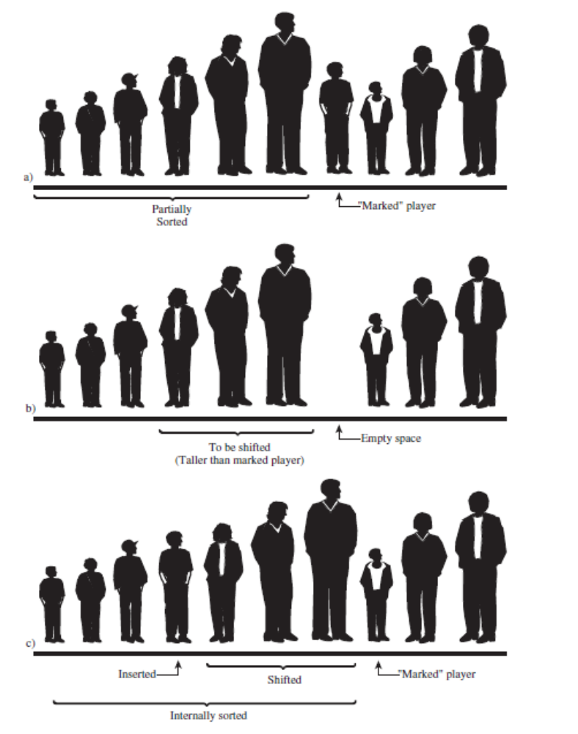

Факториел

int factorial(int n)
{
if(n==0)
return 1;
else
return (n * factorial(n-1) );
}

Бинарно пребарување

public int find(long searchKey)
{
int lowerBound = 0;
int upperBound = nElems-1;
int curIn;

while(true)
{
curIn = (lowerBound + upperBound ) / 2;
if (a[curIn]==searchKey)
return curIn; // found it
else if (lowerBound > upperBound)
return nElems; // can’t find it
else // divide range
{
If (a[curIn] < searchKey)
lowerBound = curIn + 1; // it’s in upper half
else
upperBound = curIn - 1; // it’s in lower half
} // end else divide range
} // end while
} // end find()

Ханојски кули

// towers.java
// to run this program: C>java TowersApp

class TowersApp
{
static int nDisks = 3;
public static void main(String[] args)
{
doTowers(nDisks, ‘A’, ‘B’, ‘C’);
}
//-----------------------------------------------------------
public static void doTowers(int topN, char from, char inter, char to)
{
if(topN==1)
System.out.println(“Disk 1 from “ + from + “ to “+ to);
else
{
doTowers(topN-1, from, to, inter); // from-->inter
System.out.println(“Disk “ + topN + “ from “ + from + “ to “+ to);
doTowers(topN-1, inter, from, to); // inter-->to
}
}
//----------------------------------------------------------
} // end class TowersApp

Излез од програмата:

Disk 1 from A to C
Disk 2 from A to B
Disk 1 from C to B
Disk 3 from A to C
Disk 1 from B to A
Disk 2 from B to C
Disk 1 from A to C

- Преместување на поддрвото од N-1 диск од изворот до помошната кула
- Преместување на преостанатиот (најголем) диск од изворот до дестинацијата
- Преместување на поддрвото од помошната кула до дестинацијата

A-извор
B-помошна кула
C-дестинација

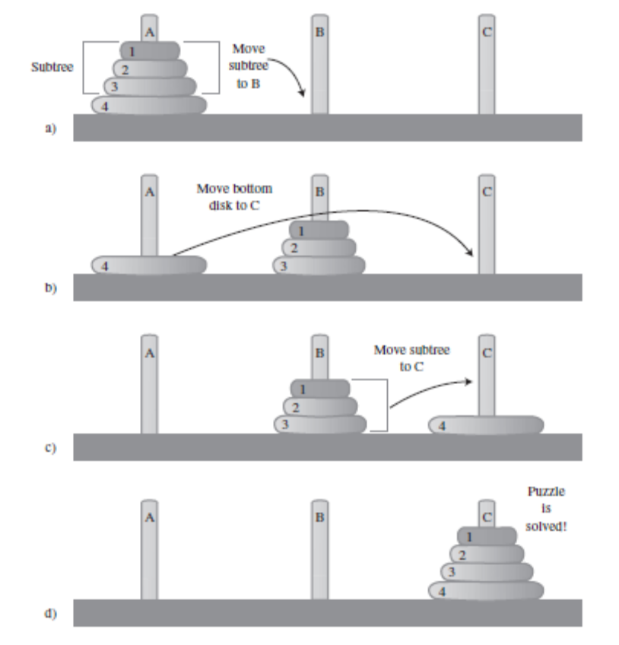

Merge Sort - Сортирање со соединување
За разлика од Bubble Sort, Insertion Sort и Selection Sort кои имаат време на извршување O(N²), Merge Sort се извршува многу побрзо со време од O(N log N).
На сликата е претставено соединување на две сортирани полиња A и B во сортирано поле C:
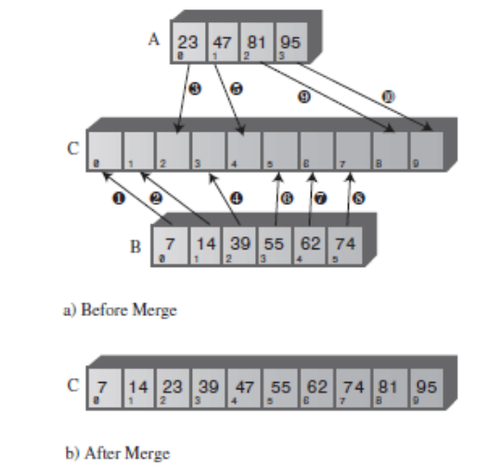

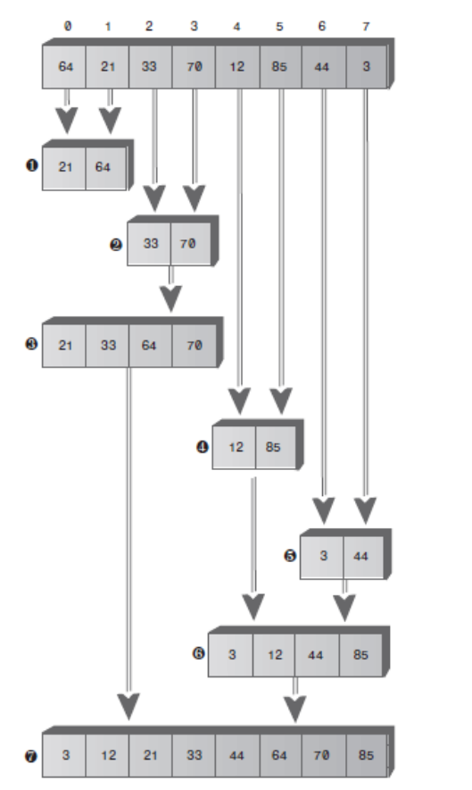

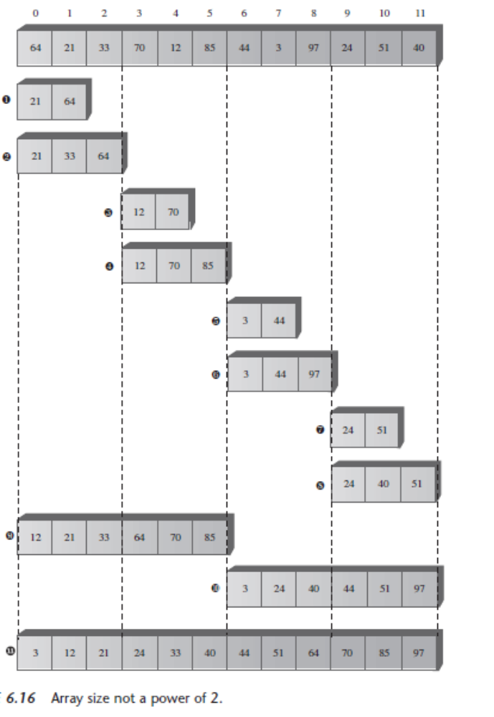

За да се сортираат 8 елементи потребни се 3 нивоа, од кои секое вклучува 8 копирања. На секое ниво полињата се делови од полето со иста големина. На првото ново има четири полиња со 2 елементи, на второто две полиња со 4 елементи, а на третото едно поле со 8 елементи. Секое ниво има 8 елементи, па така 3*8=24 копии на елементи (N log N). Елементите не се копираат само во работниот простор туку и назад во оригиналното поле. Па бројот на копирања е два пати по N log N.
Бројот на споредби е нешто помал од бројот на копирања. Ако бројот на елементи е степен на бројот 2, максималниот број на споредби е за еден помал од бројот на елементи кои се соединуваат. Минималниот број на споредби е половина од бројот на елементи кои се соединуваат.

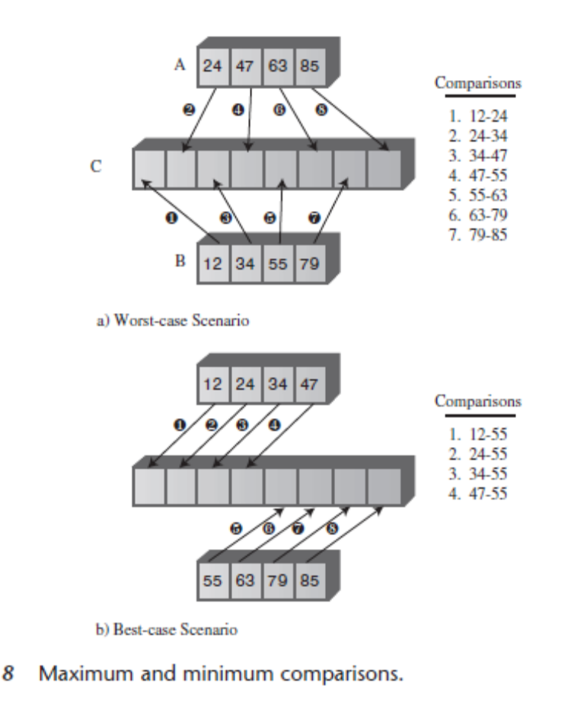

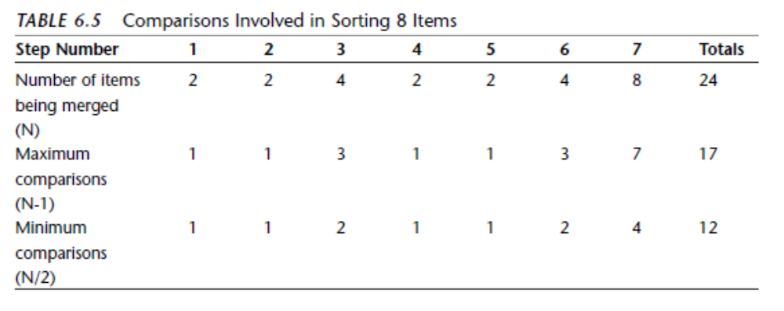
Табелата покажува:
За секое соединување максималниот број на споредби е за еден помал од бројот на елементи. Со собирање на бројот на споредби во секој чекор се добива вкупно 17 .
Минималниот број на споредби е половина од бројот на елементи кои се соединуваат. Со собирање на бројот на споредби во секој чекор се добива 12.
Бројот на споредби зависи од распоредот на елементите во полето и се движи меѓу максималниот и минималниот број на споредби.
// mergeSort.java
// to run this program: C>java MergeSortApp

class DArray {
private long[] theArray; // ref to array theArray
private int nElems; // number of data items
//-----------------------------------------------------------
public DArray(int max) { // constructor
theArray = new long[max]; // create array
nElems = 0;
}
//-----------------------------------------------------------
public void insert(long value) { // put element into array
theArray[nElems] = value; // insert it
nElems++; // increment size
}
//-----------------------------------------------------------
public void display() { // displays array contents
for(int j=0; j<nElems; j++) // for each element,
System.out.print(theArray[j] + “ “); // display it
System.out.println(“”);
}
//-----------------------------------------------------------
public void mergeSort() { // called by main()
long[] workSpace = new long[nElems];
recMergeSort(workSpace, 0, nElems-1);
}
//-----------------------------------------------------------
private void recMergeSort(long[] workSpace, int lowerBound, int upperBound) {
If (lowerBound == upperBound) // if range is 1,
return; // no use sorting
else
{ // find midpoint
int mid = (lowerBound+upperBound) / 2;
// sort low half
recMergeSort(workSpace, lowerBound, mid);
// sort high half
recMergeSort(workSpace, mid+1, upperBound);
// merge them
merge(workSpace, lowerBound, mid+1, upperBound);
} // end else
} // end recMergeSort()
//-----------------------------------------------------------

private void merge(long[] workSpace, int lowPtr, int highPtr, int upperBound) {
int j = 0; // workspace index
int lowerBound = lowPtr;
int mid = highPtr-1;
int n = upperBound-lowerBound+1; // # of items

while(lowPtr <= mid && highPtr <= upperBound)
if ( theArray[lowPtr] < theArray[highPtr] )
workSpace[j++] = theArray[lowPtr++];
else
workSpace[j++] = theArray[highPtr++];
while(lowPtr <= mid)
workSpace[j++] = theArray[lowPtr++];
while(highPtr <= upperBound)
workSpace[j++] = theArray[highPtr++];
for(j=0; j<n; j++)
theArray[lowerBound+j] = workSpace[j];
} // end merge()
//-----------------------------------------------------------
} // end class DArray

class MergeSortApp {
public static void main(String[] args) {
int maxSize = 100; // array size
DArray arr; // reference to array
arr = new DArray(maxSize); // create the array
arr.insert(64); // insert items
arr.insert(21);
arr.insert(33);
arr.insert(70);
arr.insert(12);
arr.insert(85);
arr.insert(44);
arr.insert(3);
arr.insert(99);
arr.insert(0);
arr.insert(108);
arr.insert(36);
arr.display(); // display items
arr.mergeSort(); // merge sort the array
arr.display(); // display items again
} // end main()
} // end class MergeSortApp

